広島市都市整備局緑化推進部緑政課
旧広島市民球場跡地でイベントを行う場合に協議が必要な部署について

１ 旧広島市民球場跡地でイベントを行う場合
旧広島市民球場跡地でイベントを行う場合は公園使用許可が必要。使用許可の条件については別紙参照
また、実施する場所や行為により次の部署においても協議が必要
２ 工作物・イベントテント等の設置又は屋外広告物の掲出等を行う場合
旧広島市民球場跡地は、「広島市景観計画」における「原爆ドーム及び平和記念公園周辺地区（Ｂ地区及びＣ地区）」に該当しているため、工作物等の設置、イベントテント等の設置（Ｃ地区を除く）を行う場合は、規模に関わらず全て、広島市都市整備局都市計画課都市デザイン係への協議が必要（以下の４の場合も同様）
また、同地区内で屋外広告物の表示又は屋外広告物を掲出する物件の設置を行う場合についても、規模に関わらず全て、同係への協議が必要
３ ステージ、テント、ユニットハウス等の設置に伴い基礎工事や杭打ち等により 地面を掘削する場合
旧広島市民球場跡地は、文化財保護法に基づく埋蔵文化財包蔵地（広島城遺跡）であるため、ステージ、テント、ユニットハウス等の設置に伴い基礎工事や杭打ち等により地面を掘削する場合、広島市市民局文化振興課文化財担当への協議が必要
４ ユニットハウス等の建築物やステージ、テントを設置する場合
イベントの実施に伴いユニットハウス等の建築物を設置する場合には、中区役所建設部建築課へ建築確認申請が必要
ステージ、テントの設置についても、建築確認申請が必要な場合があるため、同課への協議が必要
５ 火気又は補給燃料用の危険物を取り扱う露店等が出店する場合
火気又は補給燃料用の危険物を取り扱う露店等が出店する場合は、広島市消防局中消防署予防課へ事前連絡が必要
６ その他
イベントの実施については、周辺地区の関係者に迷惑がかからないよう注意し、 スピーカーの向きや音量に注意すること。

（協議先一覧）
行為内容 | 協議する部署
上記１の行為  （公園使用許可） | 広島市都市整備局緑化推進部緑政課  082-504-2390
上記２の行為  （仮設工作物の設置等） | 広島市都市整備局都市計画課都市デザイン係  082-504-2277
上記３の行為  （地面の掘削等） | 広島市市民局文化振興課文化財担当  082-504-2501
上記４の行為  （仮設建築物の設置等） | 中区役所建設部建築課  082-504-2579  広島市都市整備局都市計画課都市デザイン係  082-504-2277
上記５の行為  （火気を取り扱う露店の出店等） | 広島市消防局中消防署予防課  082-546-3511

旧広島市民球場跡地における景観計画重点地区の範囲図
【原爆ドーム及び平和記念公園周辺地区（Ｂ・Ｃ地区）】
旧広島市民球場跡地

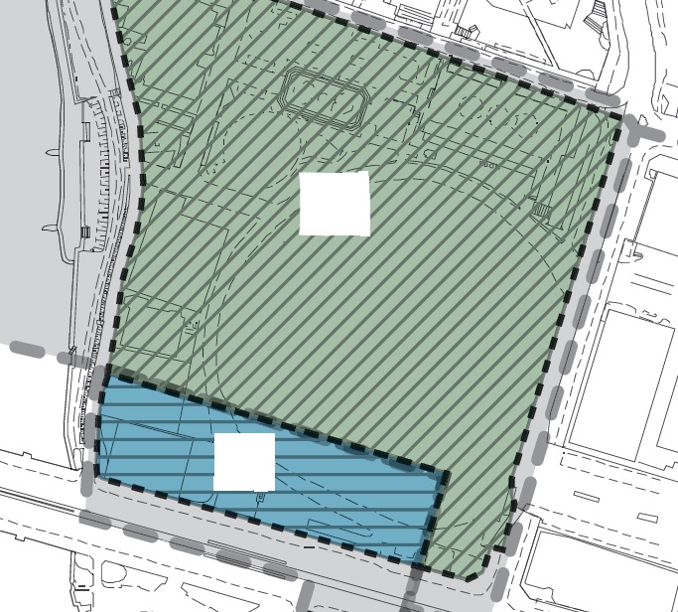
広島商工
会議所
Ｃ
広島市
青少年センター
Ｂ

